DIPLÒMA NACIONAL DEL BREVET
SUBJÈCTE D’ENTRAÏNAMENT
N°1

ESPRÒVA
D’ISTÒRIA - GEOGRAFIA -
ENSENHAMENT MORAL E CIVIC
Seria generala
Durada de l'espròva : 2 oras 50 punts

Tanlèu que vos balhan lo subjècte, asseguratz-vos qu’es complèt.
Aqueste subjècte compòrta 7 paginas numerotadas de la pagina 1/7 a la pagina 7/7.

Las responsas seràn redigidas en occitan.

ATENCION : L’annèxe pagina 5/7 es de tornar amb la copia.

.
Es defendut d’utilizar la calculadoira e quin document que siá.

Exercici 1 : Analisar e compréner de documents (20 punts)

Geografia : Las airas urbanas francesas

Document 1 : Evolucions de la França urbana
L'un des éléments majeurs qui transforme le territoire national et la société française est la généralisation du fait urbain. Le seuil⁽¹⁾ des 50 % de population urbaine, atteint au niveau mondial en 2007, a été franchi en France dès 1931. […] Les villes occupent aujourd'hui près de 22 % du territoire métropolitain, soit 119 000 km² sur un total de 550 000, contre 100 000 km² en 1999, ce qui représente une progression de 19 % en dix ans. Le rythme de la croissance urbaine est ainsi plus soutenu qu'au cours des décennies précédentes, proche de celui des années 1950 et 1960.
La croissance urbaine se traduit par l'agrandissement d'agglomérations existantes ou par l'apparition de nouvelles villes isolées. […] Aujourd'hui, l'urbanisation du territoire français est essentiellement le produit de l'étalement⁽²⁾ urbain, c'est-à-dire l'extension des surfaces urbanisées. […]
Cette généralisation du fait urbain a des conséquences majeures pour les territoires et leurs habitants. Elle transforme aussi bien les formes que les paysages. Lyon est un bon exemple de la diversité des espaces urbains à l’intérieur d’une même aire urbaine. L'étalement urbain brouille en effet les frontières traditionnelles de la ville. L'apparition de l'adjectif « périurbain » souligne l'émergence d'un espace mélangeant ville et campagne.

D'après Magali Reghezza-Zitt, « La France, une géographie en mouvement »,
La Documentation photographique, n° 8096, 2013

- le seuil: lo sulhet, lo lindal ; (2): l’étalement : l’espandiment

Questions

- Recopiatz doas informacions del tèxte mostrant que la populacion que viu dins las vilas aumenta. (4 punts)
- Citatz una informacion del tèxte mostrant que l’espandiment urban concernís l’ensemble del territòri nacional. (3 punts)
- Indicatz una consequéncia de l'espandiment urban. (3 punts)
- Explicatz aquesta frasa soslinhada dins lo tèxte en francés: « L’aparicion de l’adjectiu “periurban” soslinha l’emergéncia d’un espaci que mèscla vila e campanha. » (4 punts)
- Realizatz un esquèma e sa legenda dels diferents tipes d'espacis que compausan una aira urbana. (6 punts)

Exercici 2 : Mestrejar diferents lengatges per rasonar e se situar (20 punts)

Istòria : Lo monde despuèi 1945 : independéncias e bastison d’Estats novèls

- Redigissètz un desvolopament bastit d’un vintenat de linhas qu’explica coma una colonia es devenguda independenta. Vos apiejaretz sus l’exemple estudiat en classa.
(14 punts)

ANNÈXE A TORNAR AMB LA COPIA

Istòria : Qualques temps fòrts del sègle XX en França, en Euròpa e dins lo monde (6 punts)
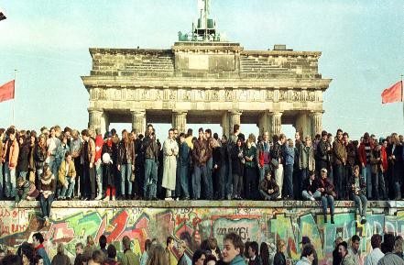
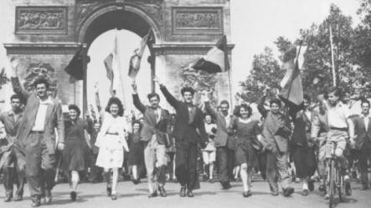
  - La casuda del mur de Berlin 2. La liberacion de França

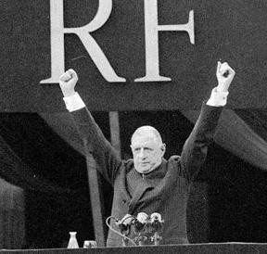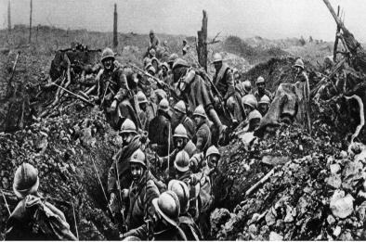
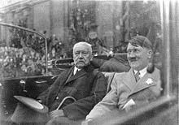
3. La naissença de la V^{ena} Republica 4. La Primièra Guèrra mondiala

5. L’arribada de Hitler al poder

- Situatz los eveniments sus la frisa cronologica çai-dejós, en reportant lo numèro correspondent dins la casòta. (2,5 punts)
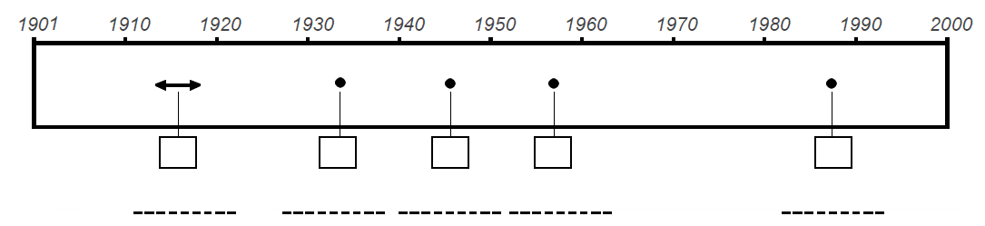

- Suls puntilhats, indicatz la data de dos eveniments de la vòstra causida. (2 punts)

- A partir de la frisa cronologica, trobatz l’eveniment en ligam amb la guèrra freda e justificatz la vòstra causida en qualques mots. (1,5 punt)

Exercici 3 : Mobilizar de competéncias ligadas a l’ensenhament moral e civic

(10 punts)

Los grands principis de la Defensa nacionala

Document : La mobilizacion dels militars al ras de las populacions
« Au moment où le Nord-Ouest de la France a connu fin mai 2016 des pluies torrentielles et des débordements de nombreux cours d’eau qui ont généré d’importantes perturbations dans les transports, 10 camions de l'armée de terre ont été déployés, le 2 juin, à la demande du préfet du Loiret pour permettre le transport de plusieurs centaines de personnes bloquées sur les axes routiers vers des zones d'hébergement(¹⁾ d'urgence communales. Au total, ce sont 250 militaires qui sont mobilisés depuis un peu plus d’une semaine pour lutter contre les intempéries⁽²⁾.
Cette mission de soutien est donc l'occasion de faire un bilan de la participation des forces armées du ministère de la Défense à la lutte contre les intempéries et les feux de forêts sur le territoire national et d'en tirer des conclusions, surtout dans le contexte de resserrement budgétaire et d’état d’urgence dans lequel vit la France ».

(1) hébergement: albergament/ aubergament ; (2) les intempéries : lo tempèri

Sorsa : iFRAP (Fondation pour la recherche sur les administrations et les politiques publiques), article publicat lo 6 de junh de 2016.

Questions

- Explicatz quina es la mission fisada a las fòrças de l’armada de tèrra dins lo document.

- Citatz una autra mission fisada a las fòrças armadas sul territòri nacional o a l’exterior.

- Vos an causit(ida) per representar França a la reunion al som venenta de l’Union europèa. Sètz cargat(ada) de realizar una nòta per presentar una mission dels militars franceses sul territòri nacional o a l’exterior.
Mostratz en qualques linhas que l’armada francesa es al servici de las valors de la Republica e de l’Union europèa.

